Новый год в «Крохе».
Новый год- это радостная сказка для детей и взрослых. Все в детском саду ждали этого праздника и готовились к нему. И вот 26 декабря прошел весёлый утренник. На протяжении всего новогоднего путешествия дети пели,танцевали, играли с героями и, конечно же, получили долгожданные подарки от Дедушки Мороза.
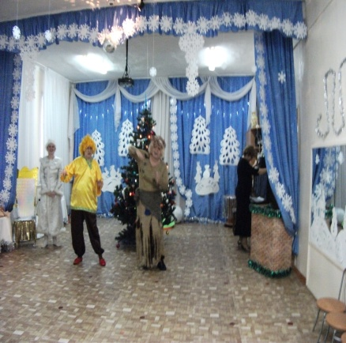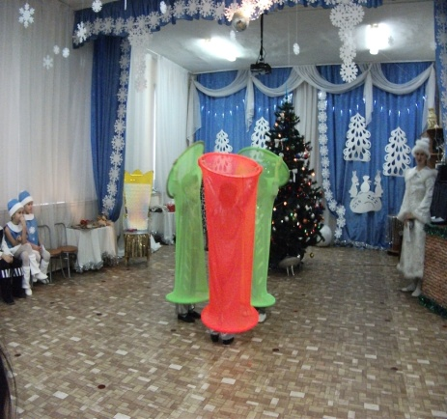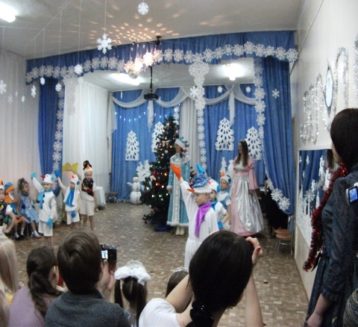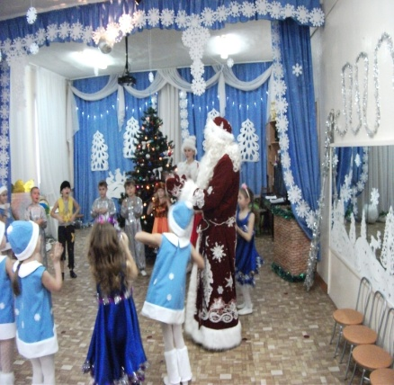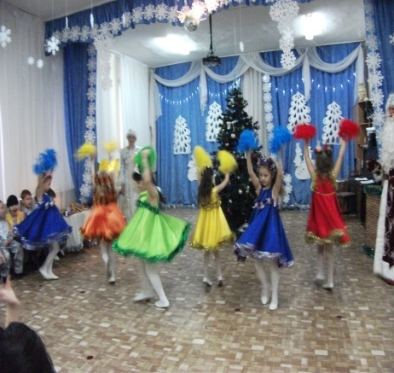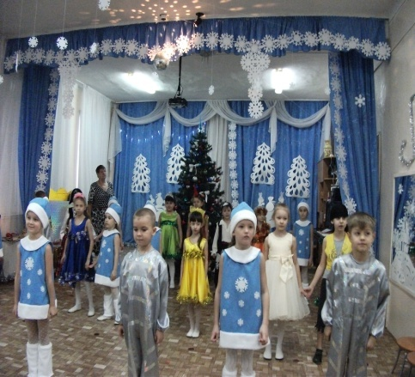
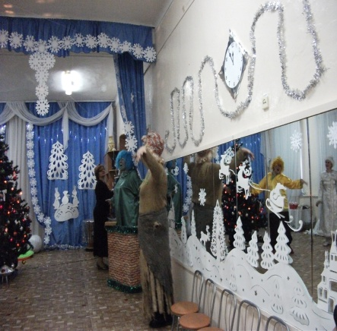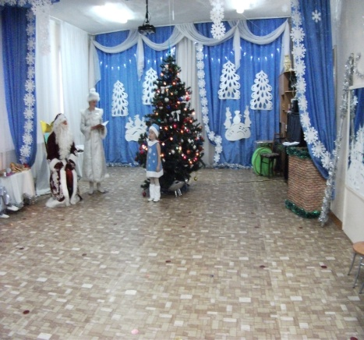
Ответственная: Синчишина Оксана Викторовна

